Nguyễn Dương Quốc Huy
11_ĐH_TTMT
1150070017
LAB 8
Link Youtube: https://www.youtube.com/@Hwi2912
- Chuẩn bị môi trường
Thành phần | Hệ điều hành & Vai trò | Địa chỉ IP | Phương án chuẩn bị
pfSense | Tường lửa & Gateway (thêm cổng DNSLAB) | 10.9.0.1/24 (DNSLAB) | Tái sử dụng máy pfSense từ bài trước.
DMZ-WEB | Web Server hợp lệ trong vùng DMZ | 172.16.6.10 | Tái sử dụng nguyên trạng từ LAB 7/8.
APP-TEST / AUTH-DNS | Máy chủ chạy script DNS Authoritative mô phỏng (auth_dns_delayed.py) | 172.16.6.20 | Tái sử dụng máy APP-TEST từ LAB 8.
ATTACKER | Kali Linux (chạy Scapy, Wireshark, HTTP Server giả lập) | 10.9.0.200/24 | Tái sử dụng máy Kali đã có (sẽ chụp Snapshot trước khi đổi card mạng).
DNS-SERVER | Ubuntu Server 24.04 (chạy BIND9 recursive/cache) | 10.9.0.10/24 | Kiểm tra máy Ubuntu Server sẵn có để clone hoặc tạo mới.
VICTIM | Ubuntu 24.04 Desktop hoặc Server (đóng vai trò DNS Client) | 10.9.0.100/24 | Kiểm tra máy Ubuntu sẵn có để clone hoặc tạo mới (dùng bản Server nếu muốn tiết kiệm RAM).
HOST MGMT | Máy thật Windows quản trị WebGUI pfSense | 192.168.56.1/24 | Máy Windows Host hiện tại của bạn.
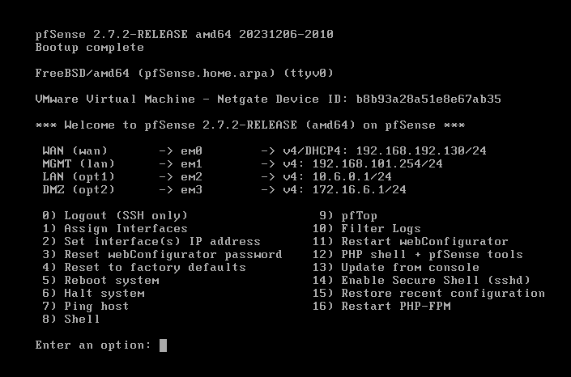
pfSense
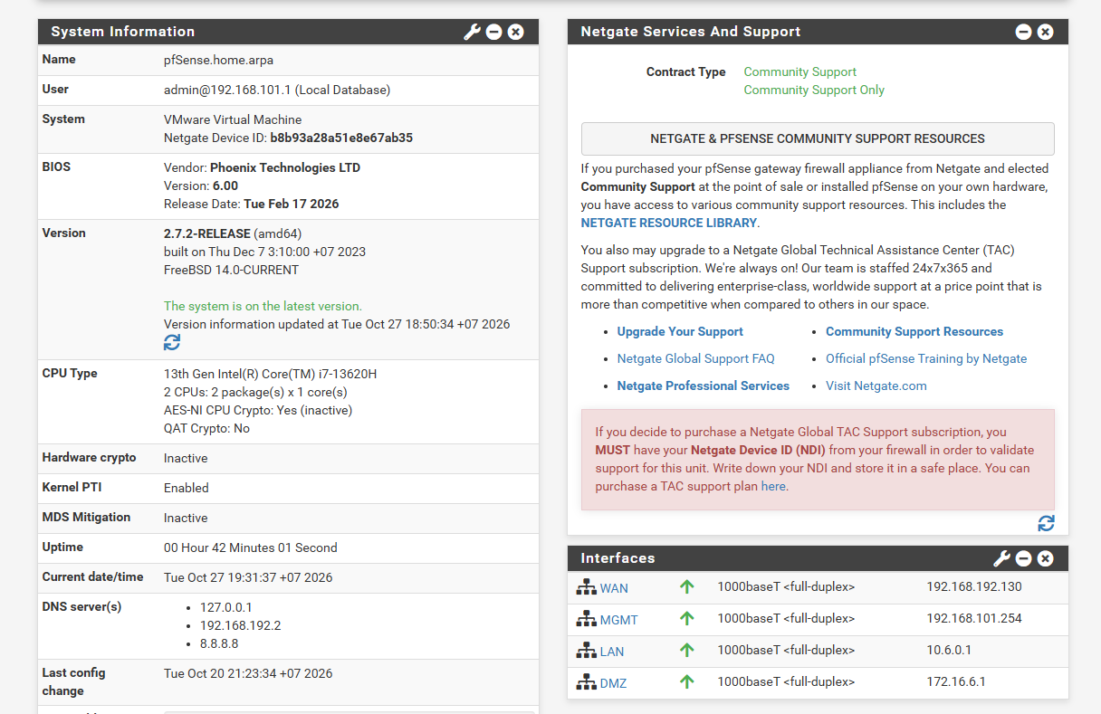
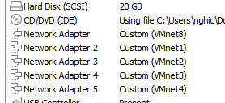
Gán và cấu hình interface dnslab trên pfsense

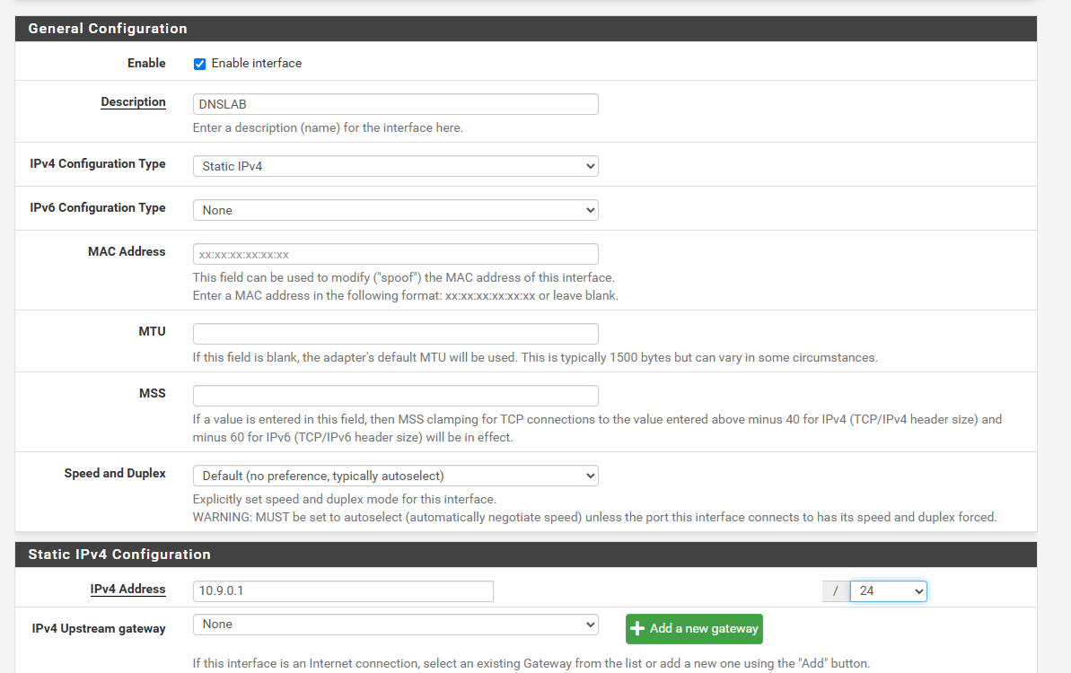
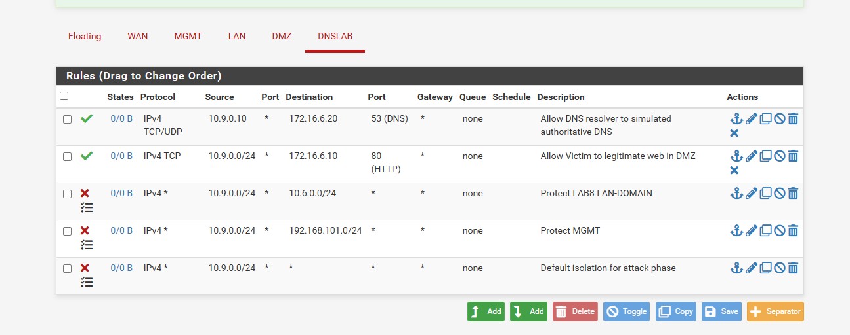
Cấu hình firewall cô lập DNSLAB

cài đặt bind9 thông qua kết nối nat tạm thời
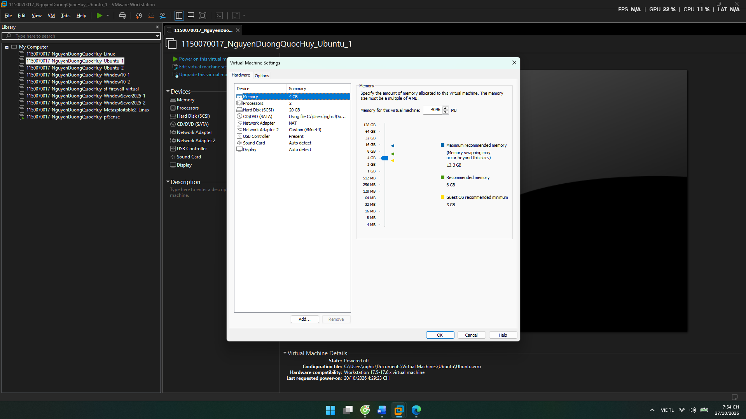
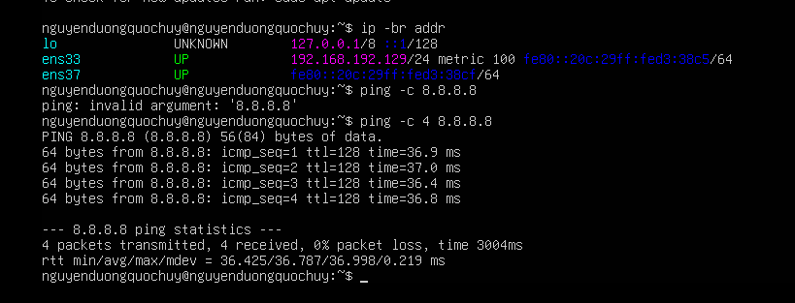
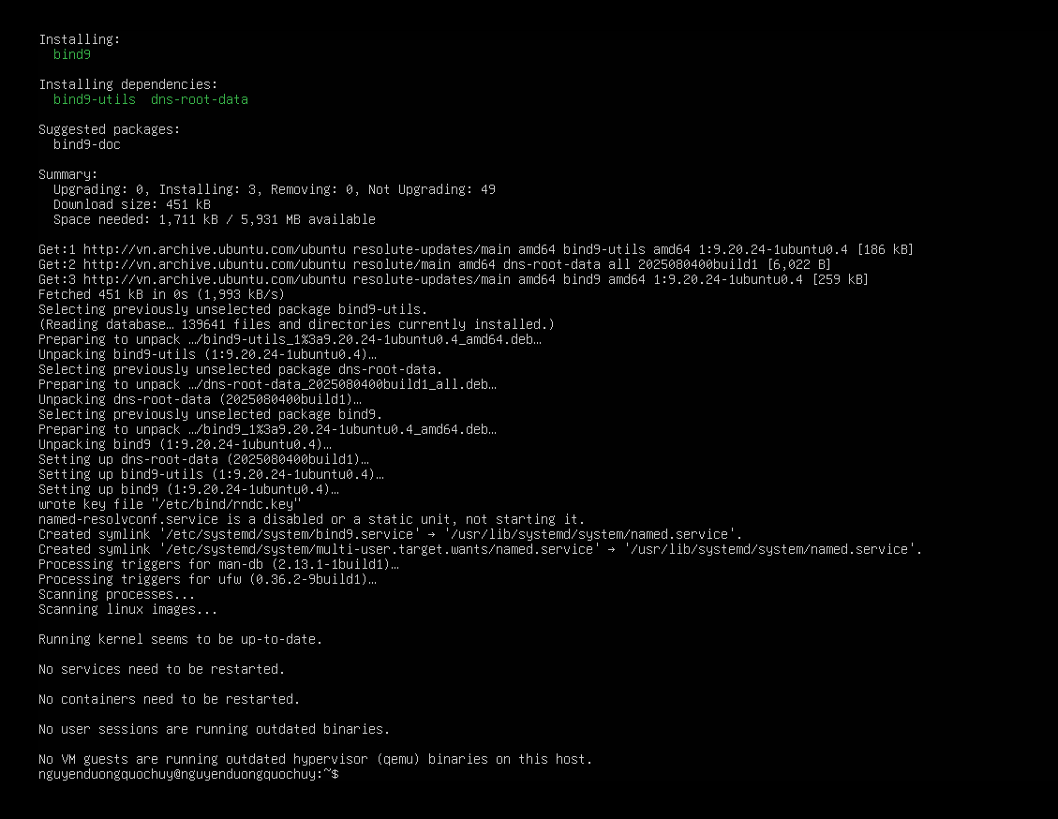
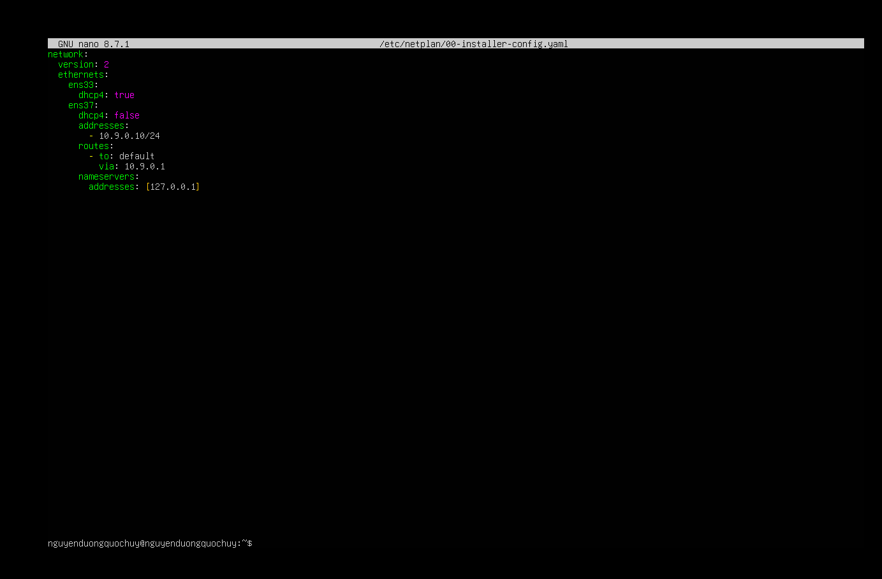
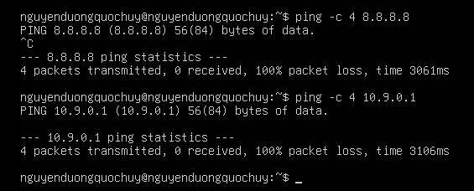
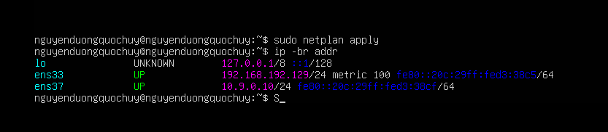

Sao lưu và áp dụng cấu hình bind9
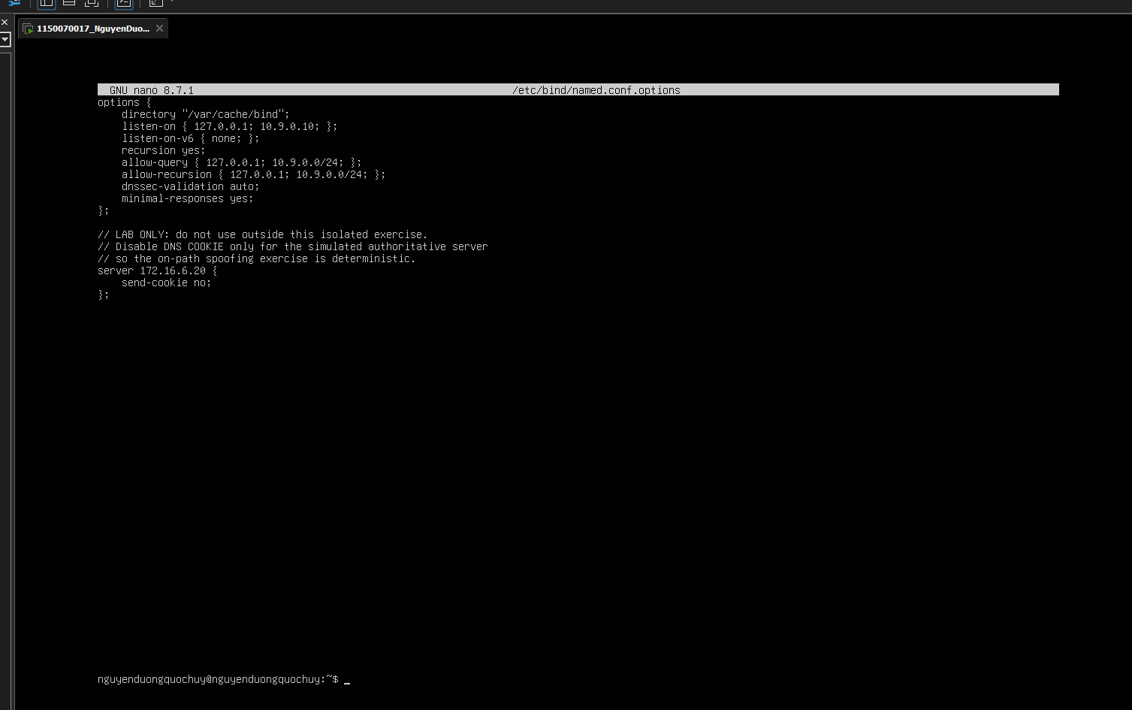
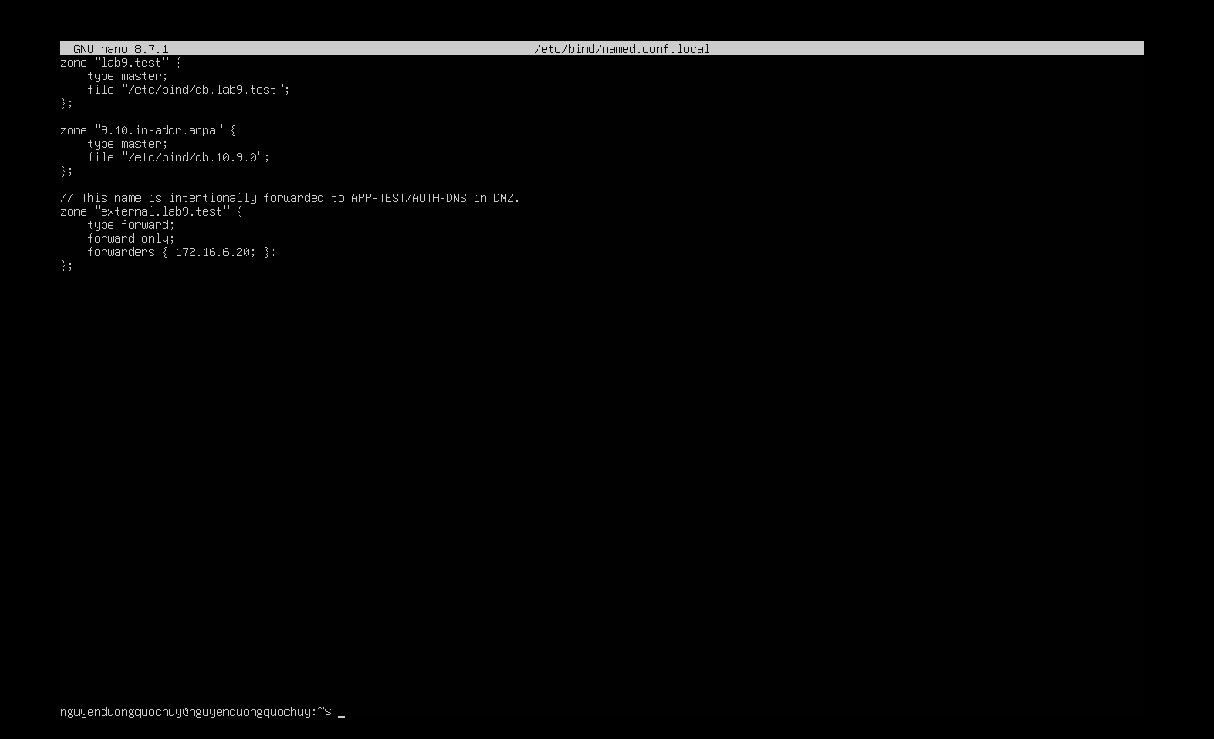
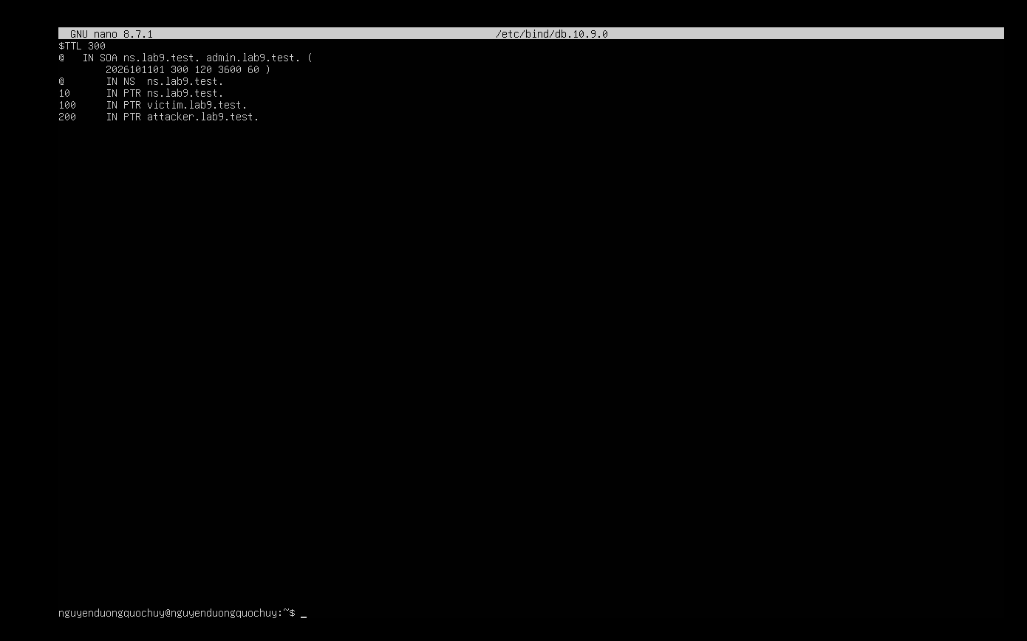
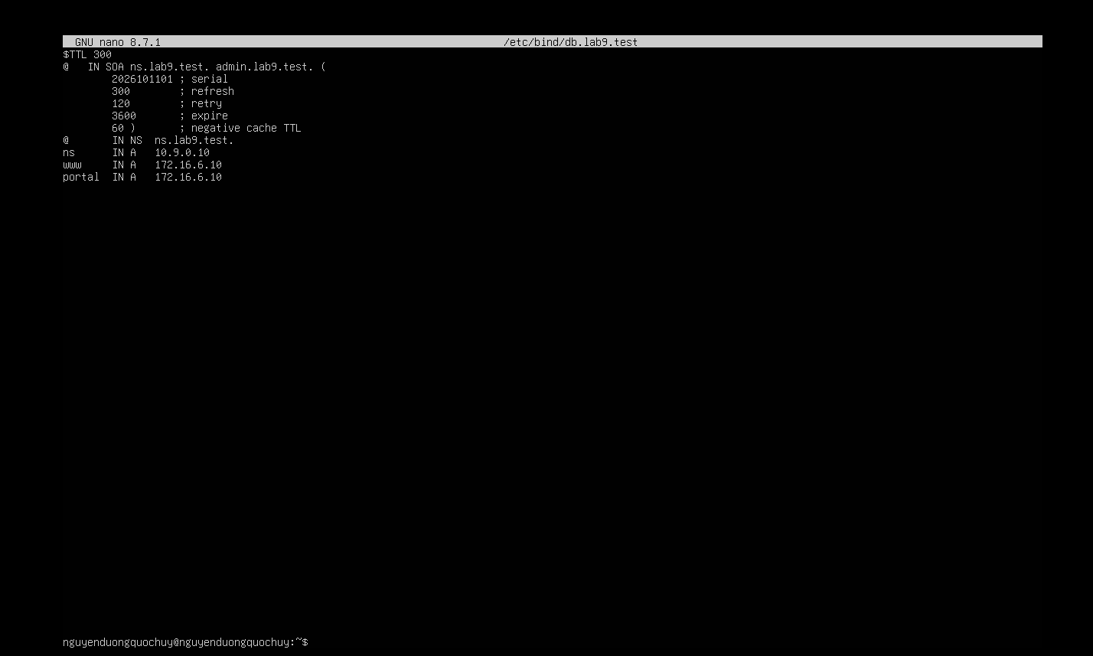
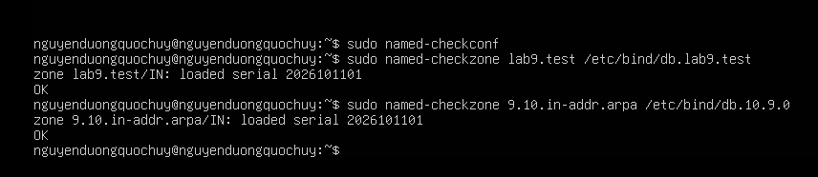
Khởi động bind9 và tạo baseline nội bộ
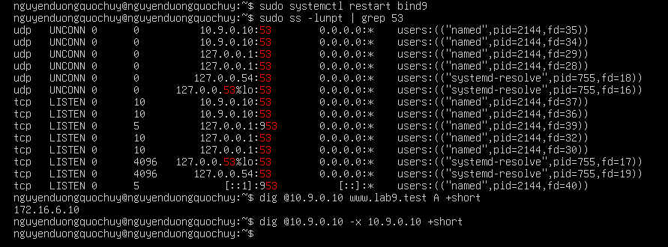
Nối mạng và cấu hình ip cho victim
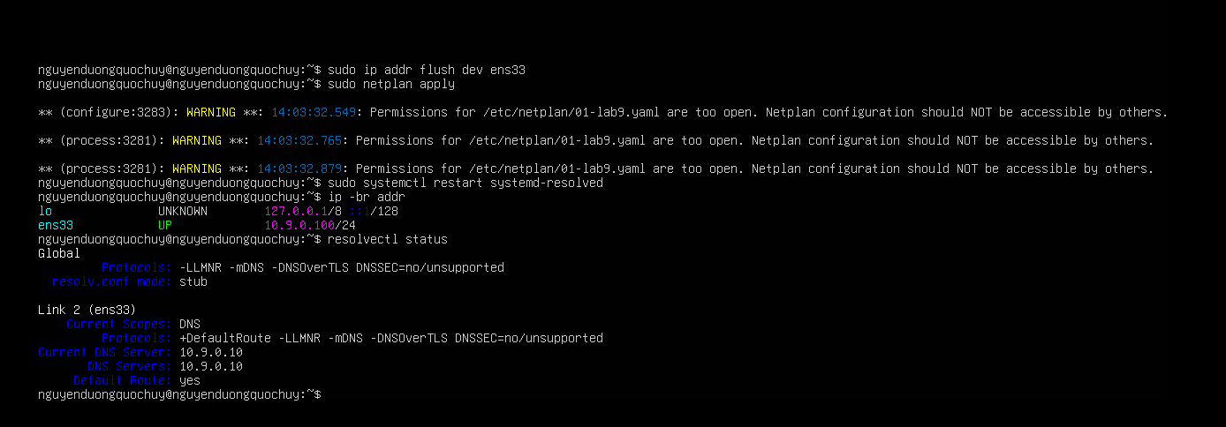
Nối mạng kali và khởi động fake web server
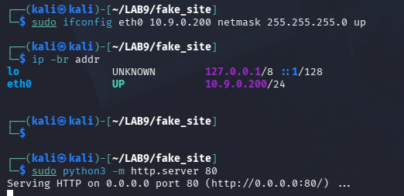
Khởi động auth-dns mô phỏng trên app-test
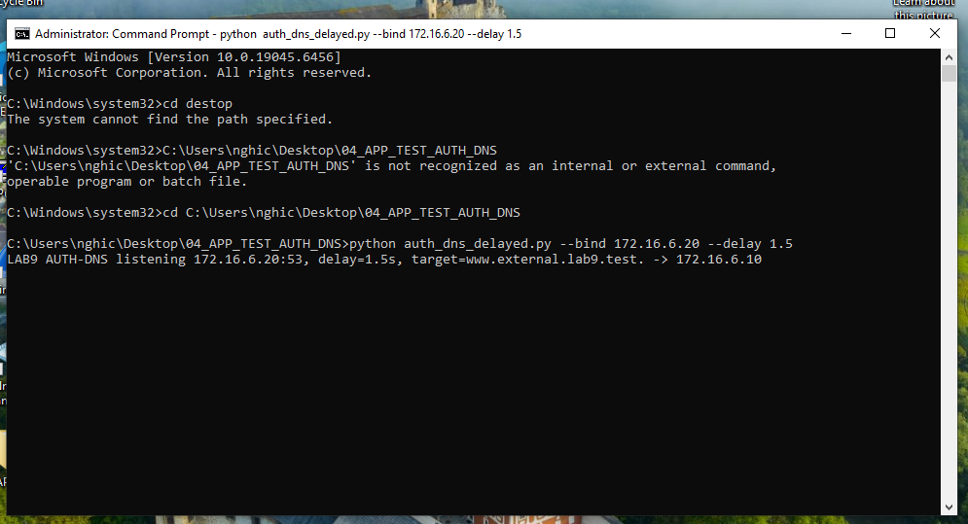
bắt gói baseline trên kali và truy vấn từ victim
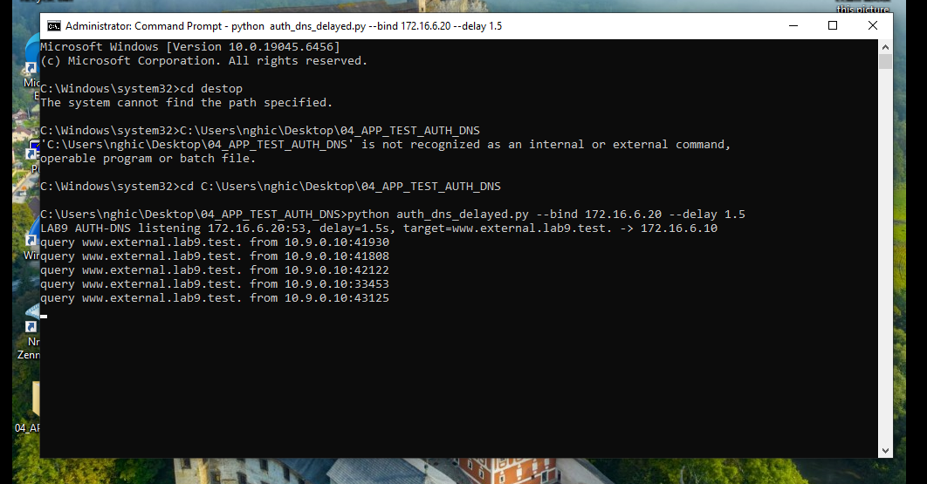
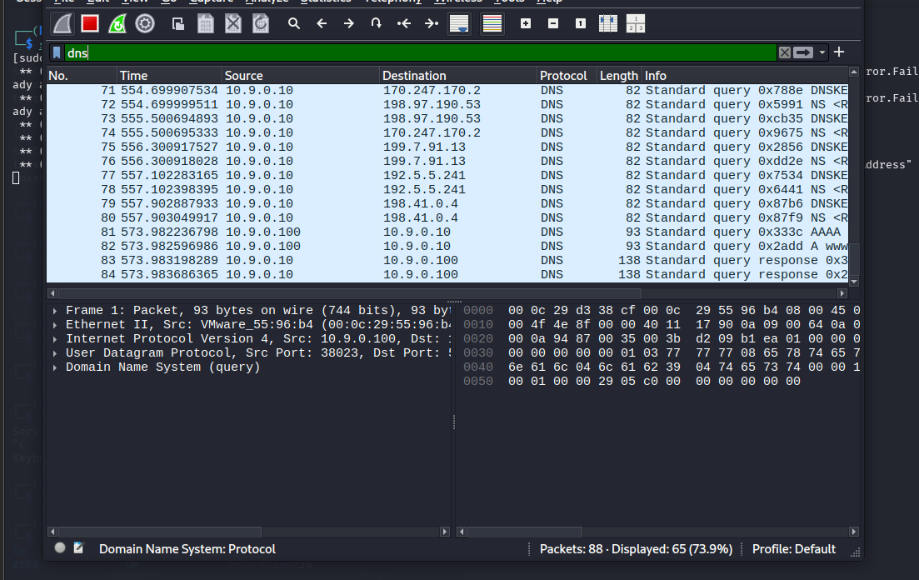
TASK 1: THAY ĐỔI FILE HOSTS
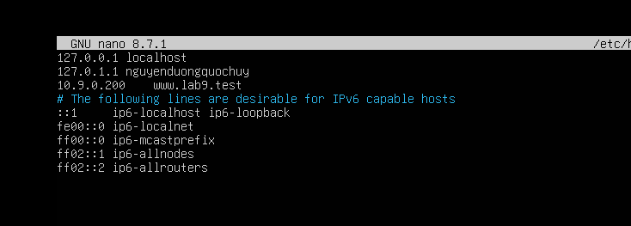
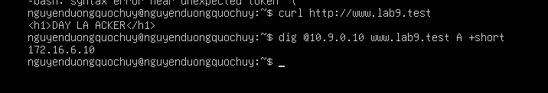
Trả lời câu hỏi:
- Tại sao /etc/hosts có thể ảnh hưởng trình duyệt nhưng dig @DNS-SERVER vẫn trả kết quả DNS gốc?
File /etc/hosts là cơ chế phân giải tên miền cục bộ có mức ưu tiên cao nhất trên hệ điều hành. Các ứng dụng thông thường như trình duyệt web hay curl sẽ gọi API của hệ điều hành, API này kiểm tra /etc/hosts trước, nếu có kết quả sẽ trả về ngay mà không cần gửi truy vấn mạng. Ngược lại, dig là công cụ truy vấn DNS chuyên dụng, nó bỏ qua hoàn toàn cơ chế phân giải của hệ điều hành và gửi trực tiếp gói tin truy vấn (query) đến máy chủ DNS (@10.9.0.10). Do máy chủ DNS không bị sửa đổi, nó vẫn trả về IP hợp lệ 172.16.6.10.
- Những trường nào của DNS/UDP phải khớp để một phản hồi giả có cơ hội được chấp nhận?
Để một máy client hoặc resolver chấp nhận phản hồi DNS, gói tin giả mạo (forged response) phải khớp chính xác 4 trường thông tin so với gói tin truy vấn gốc:
IP nguồn và IP đích (Source & Destination IP).
Cổng UDP nguồn và cổng UDP đích (Source & Destination Port). Trong đó, UDP Destination Port của gói tin giả phải khớp với UDP Source Port (được sinh ngẫu nhiên) của gói tin truy vấn.
Transaction ID (ID Giao dịch - 16 bit).
Tên miền truy vấn (Query name) và loại bản ghi (Record Type, vd: A, AAAA).
- Tại sao Task 2 chỉ ảnh hưởng Victim hiện tại, trong khi Task 3 có thể ảnh hưởng nhiều client dùng cùng resolver?
Ở Task 2 (Direct Spoofing), kẻ tấn công gửi phản hồi giả trực tiếp đến IP của một máy Victim cụ thể. Victim đó sẽ nhận IP giả, nhưng hệ thống DNS Server của mạng vẫn sạch. Ngược lại, ở Task 3 (Cache Poisoning), kẻ tấn công lừa máy chủ DNS (Resolver) lưu kết quả giả mạo vào bộ nhớ đệm (cache) của nó. Khi cache đã bị nhiễm độc, bất kỳ máy client nào khác trong mạng gửi truy vấn đến Resolver này đều sẽ nhận chung một kết quả giả mạo từ cache mà không cần kẻ tấn công phải ra tay thêm lần nữa.
- Vai trò của TTL trong cache poisoning là gì?
TTL (Time To Live) quy định thời gian (tính bằng giây) mà một bản ghi DNS được phép lưu lại trong bộ nhớ đệm (cache) của máy chủ trước khi nó hết hạn và phải đi truy vấn lại. Trong Cache Poisoning, TTL quyết định "thời gian tác dụng" của cuộc tấn công. Kẻ tấn công thường thiết lập TTL rất cao (vd: 86400s) cho bản ghi giả mạo để đầu độc cache càng lâu càng tốt. Chừng nào TTL chưa hết hạn hoặc cache chưa bị xóa (flush), các client vẫn tiếp tục bị chuyển hướng sai.
- Tại sao VirtualBox Promiscuous Mode = Allow VMs cần thiết trong bài này?
Mặc định, Switch (kể cả Switch ảo) chỉ chuyển tiếp gói tin Unicast đến đúng cổng có địa chỉ MAC đích. Gói tin DNS giữa Victim và DNS-Server là Unicast, nên card mạng của máy Kali sẽ không nhận được. Việc bật Promiscuous Mode = Allow VMs ép Switch ảo sao chép và gửi mọi gói tin đi ngang qua nó (bao gồm cả Unicast của máy khác) vào cổng của Kali. Nhờ đó, công cụ Wireshark hoặc Scapy trên Kali mới có thể "nghe lén" (sniff) được Transaction ID và Port để chế tạo gói tin giả mạo.
- Vì sao LAB 9 dùng mạng DNSLAB riêng thay vì tấn công trực tiếp DC01 DNS của LAN-DOMAIN?
Để đảm bảo cô lập an toàn (Isolation). Các cuộc tấn công như Cache Poisoning hoặc ARP/DNS Spoofing có thể làm sập mạng LAN hoặc thay đổi cấu hình hạ tầng lõi nếu thực hiện trên môi trường Production (như LAN-DOMAIN). Bằng cách tạo mạng DNSLAB 10.9.0.0/24 riêng biệt phía sau pfSense và dùng firewall block các đường ra, sinh viên có thể tự do chạy mã độc thử nghiệm mà không sợ làm hỏng các dịch vụ đang chạy của hệ thống kế thừa từ LAB 8.
- Khác nhau giữa authoritative DNS, recursive resolver và caching resolver?
Authoritative DNS: Máy chủ nắm giữ bản ghi gốc chính thức của một tên miền (zone) và không bao giờ đi hỏi máy khác. (Ví dụ: APP-TEST trong lab).
Recursive Resolver: Máy chủ đóng vai trò "người đi hỏi hộ". Khi client gửi truy vấn, nó sẽ lặp đi lặp lại việc hỏi từ Root Server -> TLD Server -> Authoritative Server cho đến khi có kết quả cuối cùng để trả về cho client.
Caching Resolver: Máy chủ có chức năng lưu lại (cache) các kết quả đã phân giải được từ trước để trả lời ngay lập tức cho các truy vấn giống hệt sau này nhằm tăng tốc độ và giảm tải mạng (Ví dụ: DNS-SERVER 10.9.0.10 trong lab).
- DNSSEC giải quyết vấn đề gì và vì sao zone .test unsigned trong LAB 9 không tự được bảo vệ?
DNSSEC sử dụng chữ ký điện tử (Cryptography) để đảm bảo tính toàn vẹn (Integrity) và tính xác thực nguồn gốc (Authentication) của gói tin DNS, ngăn chặn triệt để Spoofing và Cache Poisoning. Tuy nhiên, zone .test trong LAB 9 là zone cục bộ mô phỏng (unsigned), nó chưa được tạo khóa mã hóa và chưa được ký số (sign). Do thiếu chữ ký, DNS-SERVER không thể xác thực được gói tin từ mạng trả về, khiến phản hồi giả mạo của Kali dễ dàng lọt qua.
- Tại sao chỉ chặn UDP/53 là chưa đủ nếu muốn kiểm soát DNS trong mạng hiện đại?
Trong mạng hiện đại, DNS không chỉ chạy trên cổng UDP/53. Các giao thức mới như DNS over TLS (DoT - Port 853) hoặc DNS over HTTPS (DoH - Port 443) sẽ mã hóa toàn bộ truy vấn DNS và đóng gói chúng trong các kết nối TCP an toàn. Nếu Firewall chỉ chặn hoặc theo dõi UDP/53, các thiết bị nội bộ hoàn toàn có thể sử dụng DoH để vượt tường lửa, phân giải tên miền trái phép hoặc rò rỉ dữ liệu mà quản trị viên không thể quan sát được.
- Nêu tối thiểu bốn biện pháp hardening sau khi hoàn thành bài.
Kiểm soát luồng ra DNS (DNS Egress Control): Trên tường lửa pfSense, chỉ cho phép máy chủ DNS nội bộ được phép truy vấn ra Internet; chặn toàn bộ các IP client khác gửi truy vấn DNS/DoH trực tiếp ra ngoài mạng.
Phân đoạn mạng (Segmentation): Không đặt máy tính người dùng cuối cùng một VLAN/Subnet với các máy chủ quản trị DNS để tránh tấn công "on-path" hoặc nghe lén L2.
Bật DNS COOKIE & Source-port Randomization: Khôi phục cấu hình mặc định của BIND9 (xóa bỏ send-cookie no;), giúp tăng tính ngẫu nhiên của các truy vấn, khiến Attacker cực kỳ khó đoán đúng các thông số để Spoofing.
Triển khai DNSSEC & Giới hạn Promiscuous: Ký số cho các zone quan trọng bằng DNSSEC để chống đầu độc cache. Đồng thời, cấu hình Switch/VMware tắt chế độ Promiscuous Mode (Deny) để ngăn client nghe lén lưu lượng mạng của người khác.

